Что такое профсоюз?
Дело чести
Когда все как один,
Когда вместе.
Это главное наше богатство
Это школа единства и братства…

Что делает наш Профсоюз? Протягивает руку помощи! Решает социальные проблемы! Отстаивает права и интересы человека труда! Помогает в оздоровлении!
Мы ставим перед собой задачу по сплочению коллектива, по увеличению членства в рядах профсоюза
Мы хотим, чтобы все работники: администрация, учителя,обслуживающий персонал школы– были объединены не только профессиональной деятельностью, но и досугом, чтобы коллектив участвовал в жизни каждого сотрудника, помогал решать проблемы, радовался и огорчался вместе с ним.
Только в таком дружном коллективе есть место новым творческим начинаниям, профессиональному росту, прогрессивным идеям! Только в таком коллективе, где профком и администрация школы заинтересованы в создании хороших условий труда для сотрудников, они будут чувствовать себя комфортно и уверенно!


Состав профсоюзного комитета

1. Пузюрина Елена Павловна – председатель профкома.
2. Кандалова Л. П. – секретарь.
3. Митрохина В. С. – председатель комиссии культурно – массовой
и спортивно – оздоровительной работы.
4. Репа Л. А. . – председатель комиссии по социально – трудовым вопросам.
5. Шанталий Н.Н. – охрана труда.

Развитие социального партнёрства
В 2013 году был принят новый коллективный договор, при работе над которым были соблюдены все положенные процедуры. Представители ПК в составе комиссии по внесению изменения в коллективный договор на 2013 – 2016 год принимали участие в работе согласительной комиссии. Ход выполнения договора был обсуждён на заседании ПК.

План
работы первичной профсоюзной организации МБОУ СОШ №8
имени Героя Советского Союза Семёна Григорьевича Хребто станицы Новопашковскойна 2015– 2016 учебный год.

 | Сентябрь | Ответственный
1 | Заседание профсоюзного комитета о распределении учебной нагрузки на новый учебный год | Пузюрина Е. П.
2 | Сверка членов профсоюза, оформление профсоюзного уголка. | Пузюрина Е. П.
3 | Планирование работы, анализ предложений членов профсоюза. | Пузюрина Е. П.
4 | Составление перечня юбилейных, праздничных и знаменательных дат членов профсоюза. | Митрохина В. С.
5 | Согласование инструкций по охране труда | Седышев Н. Л.
 | Октябрь
1 | Участие во Всероссийской акции профсоюза педагогов | Пузюрина Е. П.
2 | Подготовка и проведение Дня учителя, Дня пожилого человека | Пузюрина Е. П. Митрохина В. С.
 | Ноябрь Декабрь
1 | Рассмотрение совместно с другими комиссиями заявлений и обращений членов профсоюза | Пузюрина Е. П.
2 | Консультирование членов профсоюза по ОТ и ТБ | Седышев Н. Л.
 | Январь
1 | Согласование с администрацией тарификации, расписания, перераспределения учебной нагрузки
 | Февраль
1 | Профсоюзное собрание о работе профкома и администрации | Пузюрина Е. П.
2 | Проведение Дня защитника Отечества | Митрохина В. С.
 | Март
1 | Заседание профсоюзного комитета о рациональном использовании рабочего времени и соблюдении режима отдыха | Яровая Л. А.  Репа Л. А..
2 | Проведение дня 8 Марта | Седышев Н. .Митрохина В.
 | Апрель
1 | Подготовка предложений о поощрении членов профсоюза | Пузюрина Е. П.  Репа Л. А.
2 | Контроль за выплатой доплат за сверхурочную работу в праздничные и выходные дни, за работу в ночное время.
 | Май
1 | Отчет о выполнении КД. Согласование графика отпусков. | Пузюрина Е. П.
 | Ознакомление работников с нормативными документами по вопросам нормирования и оплаты труда, социальных льгот, предоставление отпуска через каждые 10 лет.
 | Август | Пузюрина Е. П.  Репа Л. А
1 | Согласование с администрацией тарификации, расписания, перераспределения учебной нагрузки
2 | Организация ведения делопроизводства в профкоме.
3 | Подготовка к августовской конференции.

НАШ ПРОФСОЮЗНЫЙ УГОЛОК

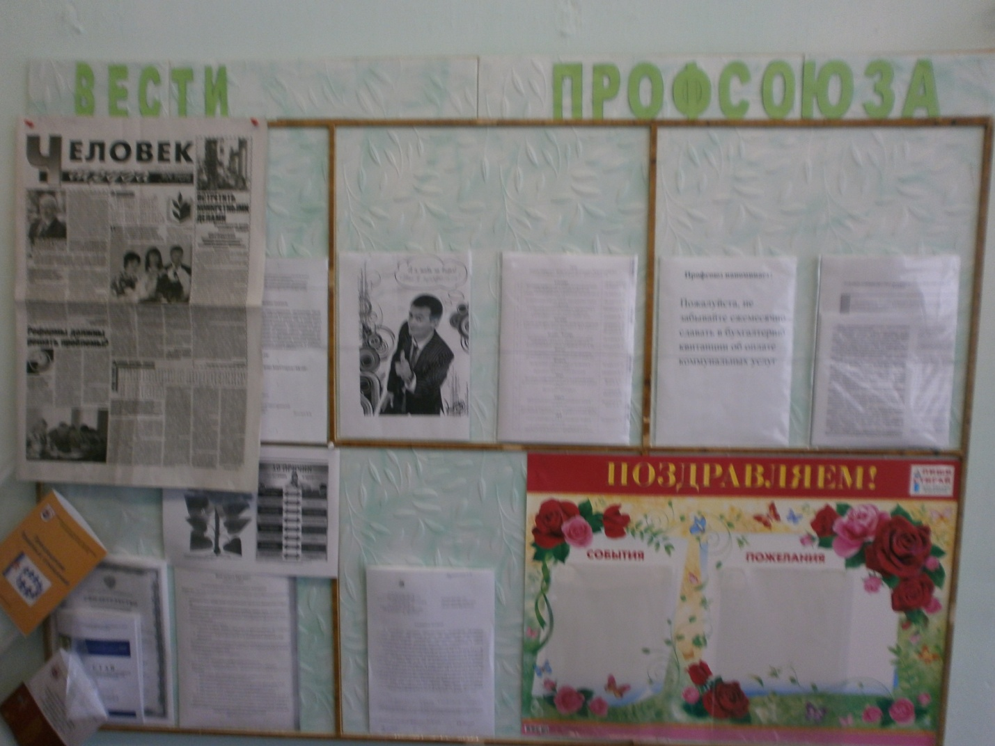

Фотоотчёт о мероприятиях
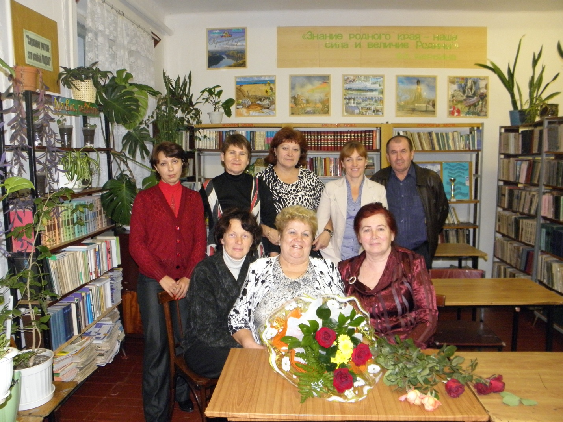
День здоровья

